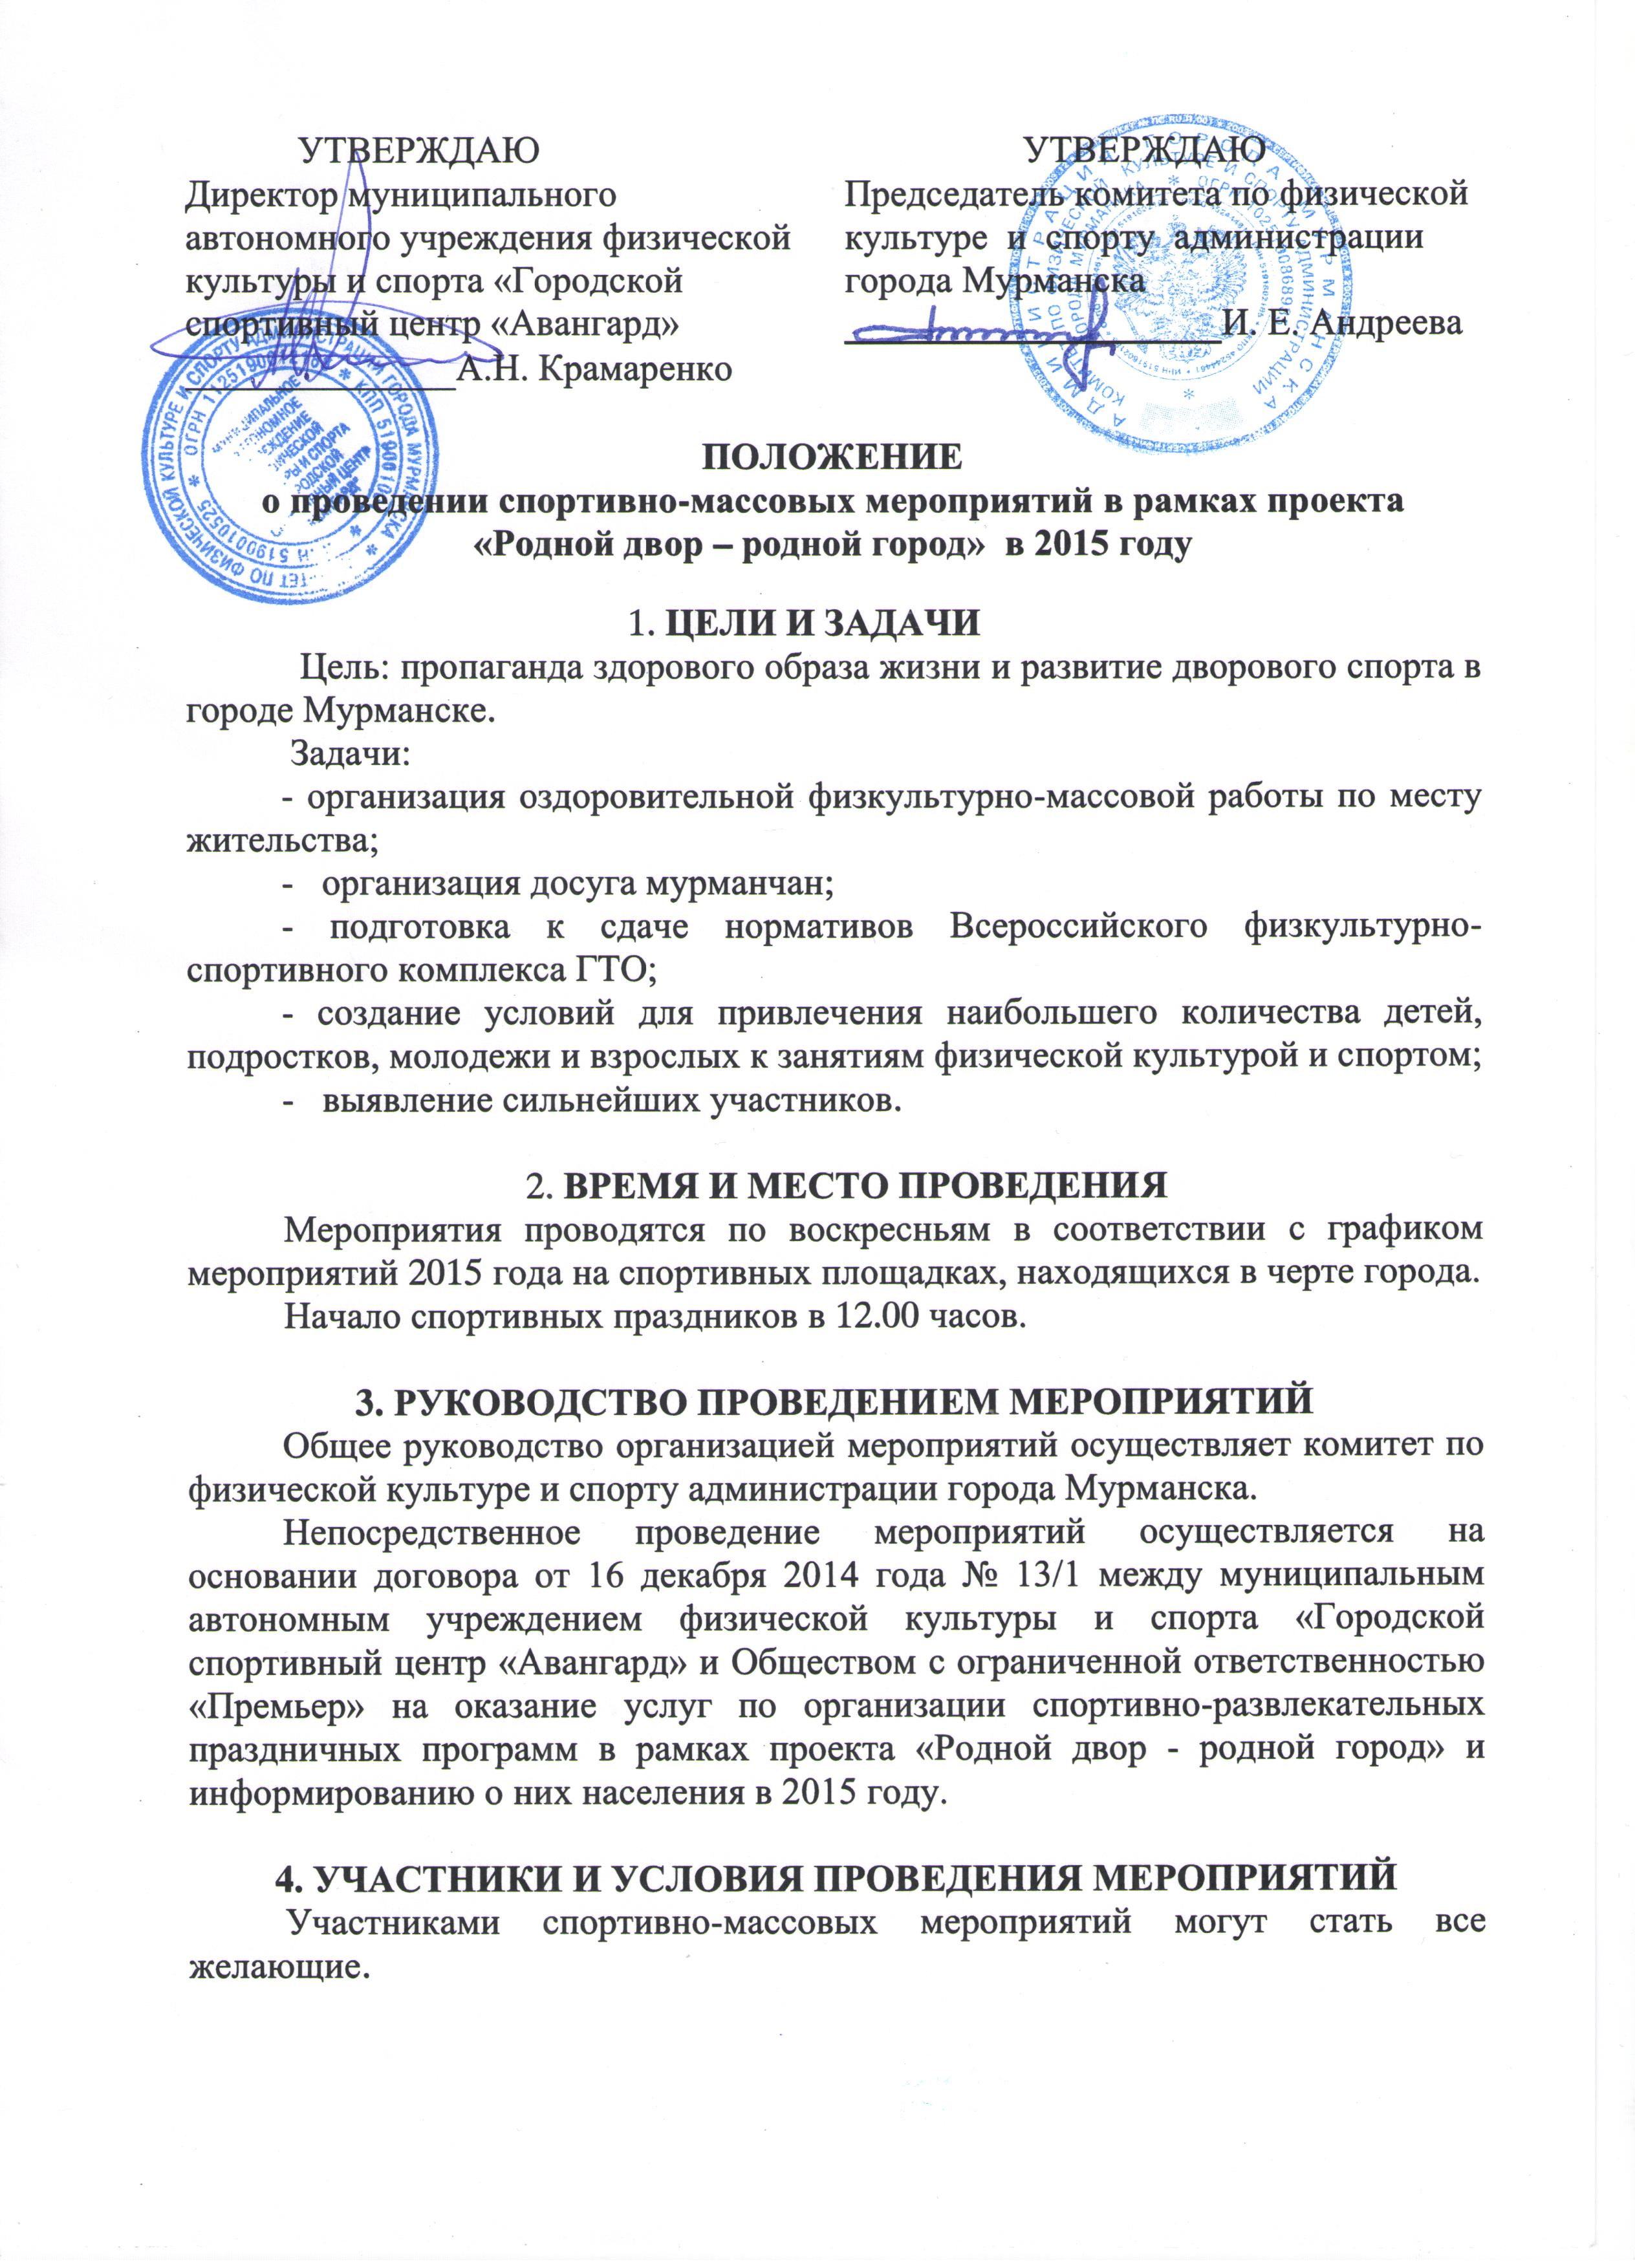

5. ПРОГРАММА МЕРОПРИЯТИЙ
В программу проекта включены:
- общегородские спортивно-массовые мероприятия;
- 30 спортивных праздников, включая финальный конкурс спортивных рекордов.
График проведения спортивно-массовых мероприятий и спортивных праздников прилагается.
В программе спортивных праздников:
- подвижные игры;
- веселые старты и эстафеты;
- спортивные флэшмобы;
- командные и личные конкурсы.
Обязательным разделом программы каждого спортивного мероприятия является конкурс спортивных рекордов.
Конкурс спортивных рекордов включает 4 упражнения:
1) Статическое упражнение на удержание максимально длительное время гантелей весом по 3 кг в вытянутых в стороны руках.
Правила выполнения: руки прямые вытянуты в стороны под прямым углом к туловищу (90 градусов), ноги вместе. Принять участие в установлении рекорда могут лица достигшие возраста 14 лет.
2) Статическое упражнение на удержание тела максимально длительное время в положении присед на одной ноге с вытянутой вперед другой ногой («Пистолетик»).
Правила выполнения: упражнение выполняется из положения стоя. Присесть на одной ноге, вытянув вперед руки и ногу, которые свободны для поддержания равновесия. Запрещается в нижней точке отрывать пятку от пола.
3) Упражнение «Удержание гимнастической палки».
Правила выполнения: гимнастическая палка ставится на середину ладони в выпрямленнном положении и, балансируя, участник старается удержать её в вертикальном положении как можно дольше. Побеждает тот, кто дольше удержит палку. Придерживать палку второй рукой запрещается.
4) Прыжок в длину с места толчком двумя ногами.
Правила выполнения: участник принимает исходное положение: ноги на ширине плеч, ступни параллельно, носки ног перед линией отталкивания. Одновременным толчком двух ног выполняется прыжок вперед. Мах руками допускается. Определение результата производится по перпендикулярной прямой от места отталкивания любой ногой до ближайшего следа, оставленного любой частью тела участника. Побеждает тот, кто дальше прыгнет.
Рекордсмены определяются по каждому упражнению отдельно.

По усмотрению организаторов в зависимости от погодных условий и иных причин, на каждом празднике могут вноситься изменения в программу мероприятий, место и время проведения и т.д.

6. НАГРАЖДЕНИЕ
По результатам командных конкурсов определяются лучшие участники в спортивных праздниках и награждаются призами. Рекордсмены, показавшие лучшие результаты в упражнениях конкурса спортивных рекордов на каждом празднике награждаются призами и дипломами. Победители финального конкурса спортивных рекордов награждаются ценными призами. Фамилии рекордсменов и их результаты вносятся в Книгу Спортивных Рекордов города Мурманска.
7. ФИНАНСИРОВАНИЕ
Расходы, связанные с оплатой проведения спортивно-массовых мероприятий несет муниципальное автономное учреждение физической культуры и спорта «Городской спортивный центр «Авангард» в рамках муниципальной программы города Мурманска «Развитие физической культуры и спорта» на 2015 год и на плановый период 2015 и 2016 годов, утвержденной постановлением администрации города Мурманска от 12.11.2013 № 3236.

8. ИНФОРМАЦИОННАЯ ПОДДЕРЖКА ПРОЕКТА
Полную информацию о графике проведения мероприятий, победителях конкурсов, рекордсменах и т.д. можно получить на сайте комитета по физической культуре и спорту администрации города Мурманска (http://gorsport51.ru), в группе ВКонтакте (http://vk.com/murmanrecord) и по тел. 44-99-26.

